Koniec ery węgla? Zmniejsz koszty ogrzewania nawet o kilka tysięcy złotych
Czym Polacy ogrzewają swoje domy i ile ich to kosztuje? Wg wyników najnowszych badań ankietowych przeprowadzonych w 2022 roku, że aż 40% osób korzysta z ogrzewania gazowego. Na drugim miejscu, z wynikiem 26%, znalazł się węgiel. Jak to się ma do wydatków na rachunki za ogrzewanie? Oraz co z planowanym przez polski rząd odejściem od ogrzewania domów węglem do 2030 roku w miastach i do 2040 roku poza miastami? Zatwierdzona na początku 2021 r. przez Radę Ministrów Polityka Energetyczna Polski do 2040 roku, ma na celu budowanie nowego systemu energetycznego, m.in. poprzez zwiększenie wykorzystania technologii OZE w wytwarzaniu ciepła. Jakie inne opcje ogrzewania – ekonomiczne i ekologiczne – warto rozważyć?

Powiedz węglowi NIE – z wielu powodów
Wśród osób deklarujących, że głównym źródłem ciepła dla nich jest węgiel, 63% stanowią mieszkańcy terenów wiejskich i podmiejskich. Z jednej strony wynika to z faktu, że na tych obszarach dostęp do sieci ciepłowniczej czy gazowej jest utrudniony. To jednak nie jedyny powód. Wymiana systemu ogrzewania wiąże się z kosztami. Dawniej węgiel był dla wielu najtańszą opcją. Dziś – przy stale rosnącej cenie za tonę, dochodzącej obecnie do 2500 zł, wobec średnio 996,60 zł w 2021 r. – z finansowego punktu widzenia jest kompletnie nieopłacalny.

Przegląd i porównanie kosztów ogrzewania
Poza najbardziej powszechnymi metodami ogrzewania, czyli gazowym i węglowym, istnieje szereg innych metod wytwarzania ciepła, o których często zapominamy. Do paliw stałych wykorzystywanych przy ogrzewaniu, poza węglem i drewnem, zalicza się przede wszystkim pellet drzewny i brykiet. Z paliw płynnych, poza gazem ziemnym, wykorzystuje się gaz płynny i olej opałowy. Mniej popularnym sposobem ogrzewania jest ogrzewanie elektryczne.
Wybierając sposób ogrzewania domu, zwykle kierujemy się nie tylko wygodą obsługi, ale i kosztami, z którymi dane rozwiązanie się wiąże. Porównując metody ogrzewania na przykładzie domu jednorodzinnego o powierzchni 150 m², najdrożej w skali roku wygląda ogrzewanie elektryczne. W przypadku domu energooszczędnego, gdzie zapotrzebowanie na ciepło wynosi 50 kWh/m²/rok, jest to koszt na poziomie ok. 3000-5000 zł, w zależności od wybranej taryfy. Dla nowo ocieplonego domu, przy zapotrzebowaniu na ciepło rzędu 100 kWh/m²/rok, koszty wzrastają do ok. 6200-10000 zł rocznie. Mieszkańcy domu nieocieplonego, w którym zapotrzebowanie na ciepło to 150 kWh/m²/rok, muszą się z kolei liczyć z wydatkami mogącymi przekroczyć 15 000 tysięcy złotych.
Porównywalne koszty wiążą się z ogrzewaniem olejem opałowym i gazem płynnym – od ok. 3000 zł do 10 000 zł. Nieco taniej wychodzi ogrzewanie gazem ziemnym – od ok. 2200 do 6500 zł w skali roku. Koszty ogrzewania drewnem czy pelletem drzewnym są około 1 000 do 2000 tysięcy niższe względem ogrzewania węglowego.
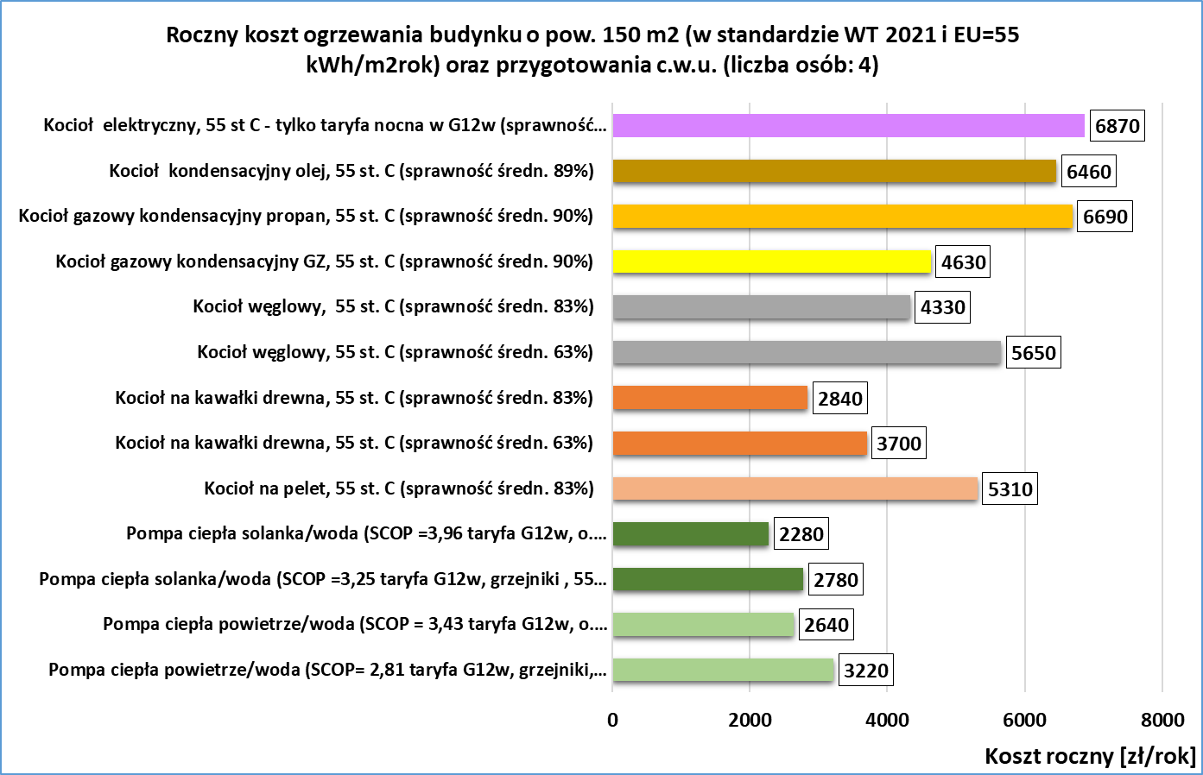
Źródło: pobe.pl
„Niestety wciąż najsłabiej rozpowszechnione są metody wykorzystujące odnawialne źródła energii. A pompy ciepła, które mamy w ofercie to nie tylko eko rozwiązanie, ale też usługa typu smart. Dzięki podłączeniu pompy ciepła do Internetu możemy uzyskać nie tylko sterowanie urządzeniem na odległość, ale także podpowiedzi jak w najlepszy, najbardziej ekonomiczny sposób korzystać z ogrzewania i ciepłej wody użytkowej. Nasze doświadczenia wskazują, że można sporo zaoszczędzić stosując inteligentne systemy zarządzania ogrzewaniem, obniżając zbyt wysoką temperaturę CWU czy optymalizując cyrkulację. Mamy także możliwość diagnostyki zdanej urządzenia, a w przyszłości może być ono także elementem smart home.” – zauważa Paweł Poruszek, CEO Euros Energy, polskiego producenta pomp ciepła i lidera transformacji energetycznej. – A co najważniejsze, w przypadku pomp ciepła, ekologia idzie w parze z ekonomią. – dodaje ekspert Euros Energy.

Czy istnieje rozwiązanie idealne?
Nie bez powodu mówi się, że ogrzewanie jest sercem domu. Właściciele domów jednorodzinnych mają nieograniczone możliwości wyboru systemu grzewczego. Zarówno nowo powstałe domy energooszczędne, tradycyjne domy z termoizolacją czy bez izolacji cieplnej, można wyposażyć w pompę ciepła – inteligentne, ekonomiczne i ekologiczne rozwiązanie na miarę XXI wieku.
„Jeśli zdecydujemy się zainstalować pompę ciepła, warto wcześniej zaczerpnąć fachowej porady – najlepiej bezpośrednio u producenta, który oferuje nie tylko sam produkt, ale także montaż. Mając fachowe wsparcie, instalacja nowego czy modernizacja już istniejącego systemu ogrzewania na pewno przebiegnie sprawniej i bez niepotrzebnych niespodzianek.” – podsumowuje Paweł Poruszek z Euros Energy.

Która metoda ogrzewania jest najtańsza?
Koszty ogrzewania domu dla różnych źródeł ciepła można w łatwy sposób obliczyć za pomocą kalkulatorów dostępnych online, które wyliczą roczny koszt ogrzewania budynku dla zadanej powierzchni. Kalkulator dostępny na pobe.pl uwzględnia przy tym takie parametry jak m.in. standard energetyczny budynku, zapotrzebowanie ciepła użytkowego na ogrzewanie budynku czy liczbę mieszkańców. Jak widać na poniższym wykresie (w obliczeniach przyjęto 23% VAT), w ujęciu rocznym zdecydowanie najbardziej ekonomicznym sposobem ogrzewania budynku o powierzchni 150 m² są pompy ciepła.

--------------------------------------------------------------------------------------------------------------------------

Kontakt dla mediów
Patrycja Ogrodnik
PR Manager
p.ogrodnik@commplace.com.pl
tel. 692 333 175

https://businessinsider.com.pl/twoje-pieniadze/czym-polacy-ogrzewaja-domy-i-gdzie-placa-najwiecej/fjtyds5
https://www.muratorplus.pl/biznes/wiesci-z-rynku/ceny-wegla-2022-ile-kosztuje-tona-wegla-aa-2Wgb-NFp1-kFbJ.html
http://www.cena-pradu.pl/ogrzewanie.html

